ГЛАВА ГОРОДА ФРЯЗИНО
ПОСТАНОВЛЕНИЕ
от 02.03.2016 № 122

О проведении открытого аукциона на
право заключения договора аренды
земельного участка с кадастровым
номером 50:44:0030101:54

В соответствии с Гражданским кодексом Российской Федерации, Земельным кодексом Российской Федерации, Законом Московской области от 07.06.1996 № 23/96-ОЗ «О регулировании земельных отношений в Московской области», Законом Московской области от 24.07.2014 № 107/2014-ОЗ «О наделении органов местного самоуправления муниципальных образований Московской области отдельными государственными полномочиями Московской области», Уставом городского округа Фрязино Московской области, соглашением о взаимодействии при подготовке, организации и проведении торгов и иных конкурентных процедур между Комитетом по конкурентной политике Московской области, Государственным казенным учреждением Московской области «Региональный центр торгов» и администрацией города Фрязино Московской области, учитывая согласование Министерства имущественных отношений Московской области проекта решения о проведении аукциона на право заключения договора аренды земельного участка протоколом № 5 от 11.02.2016,

п о с т а н о в л я ю:

- Провести аукцион открытый по составу участников и открытый по форме подачи предложений о цене на право заключения договора аренды земельного участка с кадастровым номером 50:44:0030101:54, государственная собственность на который не разграничена, расположенный по адресу: Московская область, г. Фрязино, ул. Озерная, площадью 1834 кв. м., категория земель: земли населенных пунктов, разрешенное использование: «железнодорожный транспорт».
Земельный участок предоставляется для целей, не связанных со строительством, для проведения маневровых работ, подачи и уборки вагонов, обслуживания стрелочного перевода, на участке не предусматривается возможность строительства зданий, сооружений. Получение технических условий подключения (технологического присоединения) к сетям инженерно-технического обеспечения не требуется.
- Определить:
2.1. Начальную цену предмета аукциона - размера ежегодной арендной платы за пользование земельным участком, указанным в пункте 1 настоящего постановления, в соответствии с отчетом об оценке рыночной стоимости земельного участка от 11.12.2015 № 136-12/15, составленным ООО «Экспертное Бюро Стимул», в сумме 730 000 (семьсот тридцать тысяч) рублей, НДС не облагается.
2.2. Задаток в размере 146 000 (сто сорок шесть тысяч) рублей, НДС не облагается.
2.3. Величину повышения начальной цены предмета аукциона («шаг аукциона») в размере 21 900 (двадцать одна тысяча девятьсот) рублей, что составляет 3% от начальной цены предмета аукциона.
2.4. Срок договора аренды: 9 лет.
3. Утвердить форму договора аренды (прилагается).
4. Определить в качестве Организатора аукциона орган, уполномоченный на осуществление функций по организации и проведению аукциона - Комитет по конкурентной политике Московской области (далее – Организатор аукциона).
5. Комитету по управлению имуществом и жилищным вопросам администрации города Фрязино направить настоящее постановление и необходимые документы на земельный участок Организатору аукциона для организации и проведения аукциона на право заключения договора аренды.
6. Сектору пресс - службы управления социальных коммуникаций и правовых отношений администрации города Фрязино (Буров С.Г.) опубликовать настоящее постановление в печатном средстве массовой информации, распространяемом на территории г. Фрязино, и разместить на официальном сайте г. Фрязино в сети «Интернет».
7. Администрации города Фрязино по итогам аукциона заключить с победителем или единственным участником аукциона договор аренды земельного участка, а также проинформировать Организатора аукциона о заключении договора аренды земельного участка.
8. Контроль за выполнением настоящего постановления возложить на первого заместителя главы администрации Цакаева С.Ш.

Глава города И.М. Сергеев

УТВЕРЖДЕН
постановлением Главы города Фрязино от 02.03.2016 №122
«О проведении открытого аукциона на право заключения
договора аренды земельного участка с кадастровым № 50:44:0030101:54»

Договор №

г. Фрязино Московской области «___» _____________ 2016

Арендодатель - Администрация города Фрязино, ИНН 5052002128/КПП 505201001, внесенная Инспекцией МНС России по г. Фрязино Московской области в Единый государственный реестр юридических лиц 24 декабря 2002 года за основным государственным регистрационным номером 1025007070890 (свидетельство серия 50 № 004262682), в лице первого заместителя главы администрации города Цакаева Сайпудина Шамаевича, действующего на основании Устава городского округа Фрязино Московской области, распоряжения Главы города Фрязино от 29.01.2016 № 11р «О возложении обязанностей по заключению договоров, соглашений, контрактов», с одной стороны, и
Арендатор ___________________________________________________, с другой стороны, именуемые в дальнейшем «Стороны», с учетом согласования Министерства имущественных отношений Московской области (протокол Межведомственной комиссии по вопросам земельно–имущественных отношений в Московской области № ___от _____________), на основании Законов Московской области от 07.06.1996 № 23/96-ОЗ «О регулировании земельных отношений в Московской области», от 24.07.2014 № 106/2014-ОЗ «О перераспределении полномочий между органами местного самоуправления муниципальных образований Московской области и органами государственной власти Московской области», от 24.07.2014 № 107/2014-ОЗ «О наделении органов местного самоуправления муниципальных образований Московской области отдельными государственными полномочиями Московской области», ст. 39.11, ст. 39.12 Земельного кодекса Российской Федерации с учетом протокола о результатах открытого аукциона на право заключения договора аренды земельного участка от __________ № ______, заключили настоящий Договор (далее – Договор) о нижеследующем.

- Предмет Договора

1.1. Арендодатель предоставляет, а Арендатор принимает в аренду земельный участок (далее - Земельный участок) с кадастровым номером 50:44:0030101:54, государственная собственность на который не разграничена, площадью 1 834 кв. м., категория земель: «земли населенных пунктов», разрешенное использование: «железнодорожный транспорт», в границах, указанных в кадастровом паспорте Земельного участка от __.__._____ № МО-15/ЗВ-___ (Приложение № 1 к Договору), местоположение: Московская область, г. Фрязино, ул. Озерная.
1.2. На участке отсутствуют объекты недвижимого имущества.

- Срок аренды

2.1. Земельный участок передается Арендодателем и принимается Арендатором в аренду с _____________ по _______________.
2.2. Земельный участок считается переданным Арендодателем в аренду Арендатору с даты, указанной в п. 2.1 настоящего Договора, без оформления акта приема-передачи.
2.3. Договор вступает в силу с даты его государственной регистрации в органе государственной регистрации прав на недвижимое имущество и сделок с ним. Регистрация осуществляется за счет средств Арендатора.
2.4. Договор подлежит постановке на учет в КУИЖВ администрации г. Фрязино.
- Размер и условия внесения арендной платы

3.1. Годовой размер арендной платы за Земельный участок на дату подписания настоящего Договора определен Сторонами в Протоколе аукциона.
Размер арендной платы за неполный период (квартал) исчисляется пропорционально количеству календарных дней аренды в квартале к количеству дней данного квартала.
3.2. Арендная плата за пользование Земельным участком вносится Арендатором в порядке и на условиях, определенных в настоящем Договоре, равными долями, ежеквартально до 15 числа последнего месяца текущего квартала в бюджет г. Фрязино. Банковские реквизиты для уплаты арендной платы в 2016 году указаны в Приложении № 2 к Договору.
3.3. Задаток, уплаченный для участия в аукционе, в размере 146 000 (сто сорок шесть тысяч) рублей засчитывается в счет арендной платы по настоящему Договору.
3.4. Арендная плата начисляется с даты, указанной в пункте 2.1 настоящего Договора.
3.5. Размер арендной платы изменяется и подлежит обязательной уплате Арендатором в случае изменения административно - территориального устройства Московской области, изменения уровня инфляции, перевода земельного участка из одной категории земель в другую или изменения вида разрешенного использования земельного участка в установленном порядке без согласования с Арендатором и без внесений соответствующих изменений или дополнений в настоящий Договор.
3.6. Размер арендной платы за Земельный участок изменяется в одностороннем порядке один раз в год на максимальный размер уровня инфляции, установленный в федеральном законе о федеральном бюджете на очередной финансовый год и плановый период, который применяется ежегодно по состоянию на начало очередного финансового года, начиная с года, следующего за годом, в котором заключен договор аренды.
Арендодатель извещает Арендатора об изменении арендной платы в течении 5 рабочих дней, начиная со дня официального опубликования федерального закона о федеральном бюджете либо с даты принятия распорядительного акта об изменении административно-территориального устройства Московской области, об изменении категории, вида разрешенного использования Земельного участка, если законодательством Московской области не предусмотрено иное.
Новый расчет арендной платы в виде приложения к договору Арендодатель направляет в адрес Арендатора заказным письмом с описью вложения либо вручает Арендатору либо его представителю под роспись.
Если в двухнедельный срок с момента, когда Арендатору стало либо должно было стать известно об изменении арендной платы, он не предоставит обоснованных возражений, новая величина арендной платы считается согласованной.
Стороны считают размер арендной платы измененным со дня введения федерального закона о федеральном бюджете на очередной финансовый год и плановый период, а также с даты принятия распорядительного акта об изменении административно – территориального устройства Московской области, об изменении категории, вида разрешенного использования Земельного участка, если законодательством Московской области не предусмотрено иное.

- Права и обязанности Сторон

  - Арендодатель имеет право:
    - Контролировать и требовать от Арендатора соблюдения условий Договора.
    - Досрочно расторгнуть договор при условии не выполнения Арендатором письменного предупреждения о необходимости исполнения им обязательства в срок, указанный в данном предупреждении, в случаях:
а) использования Арендатором Земельного участка не в соответствии с целевым назначением, определенным п.1.1. настоящего Договора;
б) неуплаты арендной платы в течение двух сроков оплаты (более чем за 6 месяцев в полном объеме с учетом погашения пени);
в) использования Арендатором Земельного участка с существенным нарушением условий договора или с неоднократными нарушениями.
    - На беспрепятственный доступ на территорию арендуемого Земельного участка с целью его осмотра на предмет соблюдения условий настоящего Договора.
    - На возмещение убытков, причиненных ухудшением качества Земельного участка и в результате использования Земельного участка не по целевому назначению или с нарушением законодательства.
    - Вносить в Договор в одностороннем порядке необходимые изменения, в случаях внесения изменений в федеральные, региональные или местные нормативные правовые акты, регулирующие земельные отношения (когда таковые влекут изменения Договора), путем направления соответствующего уведомления Арендатору заказным письмом.
Указанные уведомления являются обязательными для исполнения и принимаются в безусловном порядке. Договор считается измененным с момента, указанного в уведомлении. Уведомление считается полученным надлежащим образом, если оно направлено по почтовому адресу, указанному в настоящем Договоре.
  - Арендодатель обязан:
4.2.1. Выполнять в полном объеме все условия Договора.
4.2.2. Опубликовывать информацию об изменении номеров счетов для перечисления арендной платы, указанных в Приложении № 2 к настоящему Договору, в средствах массовой информации, осуществляющих официальное опубликование актов органов местного самоуправления г. Фрязино и письменно уведомить об этом Арендатора посредством направления заказного письма с описью вложения.
4.2.3. Не вмешиваться в хозяйственную деятельность Арендатора, если она не противоречит условиям Договора и действующему законодательству.
4.3. Арендатор имеет право:
4.3.1. Использовать Земельный участок на условиях, установленных настоящим Договором.
4.3.2.Производить улучшения Земельного участка с письменного согласия Арендодателя и при условии соблюдения соответствующих требований законодательства и нормативных актов, действующих в период действия Договора.
4.4. Арендатор обязан:
    - Выполнять в полном объеме все условия настоящего Договора.
    - Использовать Земельный участок в соответствии с целевым назначением и видом разрешенного использования. При этом соблюдать сервитуты, указанные на чертеже границ Земельного участка (если такие установлены).
    - Содержать Земельный участок и прилегающую к нему территорию в пределах пятиметровой зоны в надлежащем санитарном состоянии в соответствии с Правилами благоустройства территории городского округа Фрязино Московской области, принятыми решением Совета депутатов г. Фрязино от 09.10.2014 № 297, и нести ответственность за нарушение указанных Правил в соответствии с Кодексом Российской Федерации об административных правонарушениях, иным законодательством Российской Федерации, законодательством Московской области.
    - Заключить договоры по санитарной очистке и благоустройству территории, в том числе прилегающей, договоры на вывоз мусора и бытовых отходов с организациями, ответственными за обеспечение указанных мероприятий.
4.4.5. Уплачивать арендную плату в размере и сроки, установленные Договором.
4.4.6.Обеспечить Арендодателю, лицам, уполномоченным Арендодателем, представителям Министерства имущественных отношений Московской области, наделенных полномочиями по государственному контролю за распоряжением земельными участками, права государственной собственности на которые не разграничены, доступ на Земельный участок по их требованию, для целей контроля выполнения Арендатором п. 4.4.2. настоящего Договора.
4.4.7. Обеспечить государственным органам, осуществляющим земельный надзор за соблюдением земельного законодательства, требованиями охраны и использования земель, а также органам, осуществляющим муниципальный земельный контроль, доступ на арендуемый земельный участок для контроля за соблюдением правового режима использования Земельного участка.
4.4.8. Письменно сообщить Арендодателю не позднее чем за 3 (три) месяца о предстоящем освобождении Земельного участка как в связи с окончанием срока действия Договора, так и при досрочном его освобождении.
4.4.9. По истечении срока действия Договора или его расторжении возвратить Земельный участок Арендодателю в течение 15 (пятнадцати) календарных дней в состоянии, пригодном для дальнейшего использования по целевому назначению.
4.4.10. Не допускать действий, приводящих к ухудшению экологической обстановки на арендуемом Земельном участке и прилегающих к нему территорий, а также выполнять работы по благоустройству территории.
4.4.11. Выполнять условия эксплуатации подземных и наземных коммуникаций, сооружений, дорог, проездов, и не препятствовать их ремонту и обслуживанию.
4.4.12. Письменно уведомить Арендодателя об изменении своих юридических, почтовых, банковских и других реквизитов, изменения организационно-правовой формы, наименования, смены руководителя, принятия решения о ликвидации Арендатора в течение 5 рабочих дней начиная с даты наступления указанных событий.
4.4.13. В случае направления Арендатору письменного предупреждения в связи с неисполнением им обязательств по внесению арендной платы он обязан внести арендную плату в течение 5 (пяти) рабочих дней со дня получения такого предупреждения.
4.4.14. Обратиться в орган, осуществляющий государственную регистрацию прав на недвижимое имущество и сделок с ним, за государственной регистрацией настоящего Договора аренды и предоставить Арендодателю документы, подтверждающие регистрацию Договора.
4.4.15. При прекращении или расторжении Договора освободить за свой счет Земельный участок от временных объектов или самовольно возведенных объектов (в т.ч. принадлежащих иным лицам).
4.4.16. При досрочном расторжении настоящего Договора, или по истечении его срока, произведенные без разрешения Арендодателя на Земельном участке изменения возмещению не подлежат.
4.4.17. Предоставлять Арендодателю (его полномочным представителям) необходимые, достоверные сведения, касающиеся использования Земельного участка, и выполнять предписания лиц, осуществляющих контроль по фактам установленных нарушений земельного законодательства.
4.5. Арендодатель и Арендатор имеют иные права и несут иные обязанности, установленные законодательством.

- Ответственность Сторон

5.1. За нарушение условий настоящего Договора Стороны несут ответственность, предусмотренную законодательством Российской Федерации и Московской области.
5.2. В случае неисполнения одной из сторон должным образом обязательств по настоящему Договору другая сторона направляет нарушившей стороне письменное уведомление (претензию) c указанием фактов, составляющих основу нарушений с требованием соблюдения условий настоящего Договора, нормативных правовых актов и предупреждением о возможном расторжении Договора.
5.3. За нарушение срока внесения арендной платы по настоящему Договору Арендатор уплачивает Арендодателю пени в размере 0,05% от неуплаченной суммы за каждый день просрочки. Пени в размере, установленном настоящим пунктом, начисляются с даты регистрации настоящего Договора в КУИЖВ администрации.
5.4. В случае систематического (2 и более раза) неправильного указания в платежном документе банковских реквизитов, предусмотренных в Приложении № 2, в результате чего денежные средства зачислены на код бюджетной классификации (КБК) "Невыясненные поступления", Арендатор уплачивает Арендодателю договорную неустойку в размере 10 % от суммы, подлежащей уплате в бюджет.
5.5. Ответственность Сторон за нарушение обязательств по Договору, вызванных действием обстоятельств непреодолимой силы, регулируются законодательством Российской Федерации.

- Изменение, расторжение и прекращение Договора

6.1. Все изменения и (или) дополнения к настоящему Договору оформляются Сторонами в письменной форме и регистрируются в установленном законом порядке, за исключением случаев, предусмотренных п. 4.1.5. Договора.
6.2. Настоящий Договор может быть расторгнут по решению суда, по соглашению сторон, по требованию одной из сторон на основании и в порядке, установленном гражданским законодательством, а также в случаях, указанных в настоящем Договоре.
6.3. По требованию Арендодателя настоящий Договор может быть досрочно расторгнут в порядке и случаях, предусмотренных действующим законодательством, а также в случаях:
- неуплаты арендной платы в течение двух сроков оплаты (более чем за 6 месяцев в полном объеме с учетом погашения пени);
- использования земельного участка не в соответствии с целевым назначением, определенным п.1.1. настоящего Договора;
- нарушения земельного законодательства;
- нарушения условий Договора;
- принятия решения уполномоченным органом об изъятии земельного участка для государственных и муниципальных нужд.
6.4. При прекращении (расторжении) настоящего Договора Арендатор обязан вернуть Арендодателю Земельный участок в надлежащем состоянии.

- Рассмотрение и урегулирование споров

7.1. Все споры между сторонами, возникшие по настоящему Договору, разрешаются в соответствии с законодательством Российской Федерации.

8. Особые условия Договора

8.1. Арендатор не вправе сдавать Земельный участок в субаренду, а также передавать свои права и обязанности по Договору третьим лицам.
8.2. Арендатор не вправе менять вид разрешенного использования земельного участка.
- Приложения к Договору

9.1. Приложение № 1 – кадастровый паспорт земельного участка.
9.2. Приложение № 2 – банковские реквизиты для уплаты арендной платы.
Все приложения являются неотъемлемой частью настоящего Договора.

10. Прочие условия
10.1. Настоящий Договор составлен в 3 (трех) экземплярах, имеющих одинаковую юридическую силу, по одному для Сторон и один для регистрирующего органа.
10.2. Расходы по государственной регистрации настоящего Договора, его расторжению и внесению в него изменений возлагаются на Арендатора.
10.3. Окончание срока аренды не влечет прекращение не исполненных обязательств сторон по настоящему Договору.
10.4. В случаях, не предусмотренных настоящим Договором, стороны руководствуются законодательством РФ.

11. Юридические адреса, банковские реквизиты и подписи Сторон

Администрация г. Фрязино | ________________________  (подпись)  М.П.
Адрес: 141190, Московская обл., | ________________________  (подпись)  М.П.
г. Фрязино, Проспект Мира, дом 15 а | ________________________  (подпись)  М.П.
Телефон: 526-90-60 | ________________________  (подпись)  М.П.
р/сч 40204810000000002264  Отделение 1 Москва  БИК 044583001  ИНН 5052002128, КПП 505201001  ______________  (подпись)  М.П. | ________________________  (подпись)  М.П.

Вед. спец. ОЗО КУИЖВ  О.В. Хоботова | СОГЛАСОВАНО  Председатель Комитета С.Н. Левшина  Нач. прав. управ. Т.К. Бурцева  Начальник ОЗО Т.А. Данилина
Договор N ___________ внесен в книгу учета в Комитете по управлению имуществом и жилищным вопросам администрации г. Фрязино за N _______ от «_______»__________________2016

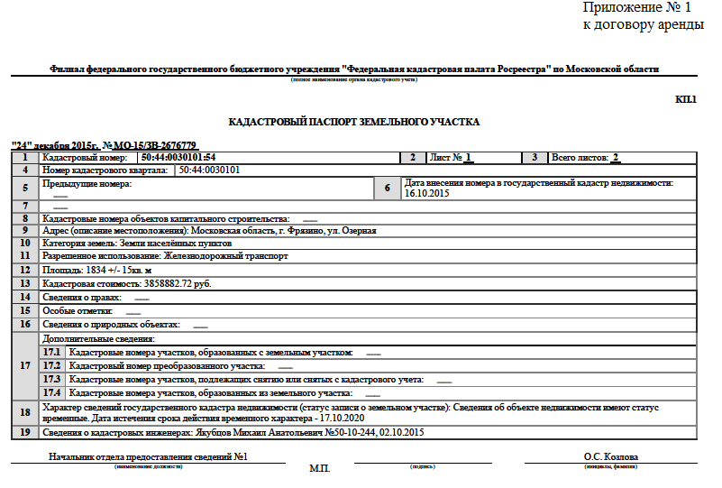

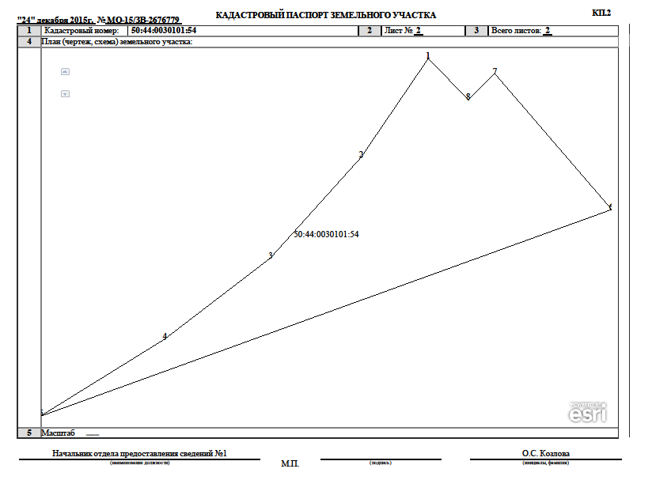

Приложение № 2
к договору аренды

БАНКОВСКИЕ РЕКВИЗИТЫ
ДЛЯ УПЛАТЫ АРЕНДНОЙ ПЛАТЫ В 2016 ГОДУ
ПО ДОГОВОРУ АРЕНДЫ
№ _____________ от «____» ___________ 2016

Получатель:
ИНН 5052003690, КПП 505201001, УФК по Московской обл. (КУИЖВ администрации г. Фрязино),
Банк получателя: Отделение 1 Главного управления Центрального банка Российской Федерации по Центральному Федеральному округу г. Москва,
БИК 044583001, р/с 40101810600000010102,
КБК 11111105012040000120, ОКТМО 46780000.

Данное приложение являются неотъемлемой частью Договора.

